
АДМИНИСТРАЦИЯ
МУНИЦИПАЛЬНОГО ОБРАЗОВАНИЯ
УЗЛОВСКИЙ РАЙОН

ПОСТАНОВЛЕНИЕ

от 22 июля 2025 года | № 1192

О временном ограничении движения транспортных
средств на период проведения мероприятий на путепроводе
по ул. Заводская и ул. Магистральная 31.07.2025г.

В соответствии с Федеральным законом Российской Федерации от 06.10.2003 № 131-ФЗ «Об общих принципах организации местного самоуправления в Российской Федерации», Федеральным законом Российской Федерации от 10.12.1995 № 196 ФЗ «О безопасности дорожного движения», в связи с проведением массовых мероприятий, на основании статей 29, 32 Устава Узловского муниципального района Тульской области, администрация муниципального образования Узловский район ПОСТАНОВЛЯЕТ:

1. Ввести временное ограничение движения транспортных средств с 08 час. 00 мин. до 16.час. 00 мин 31.07.2025г по следующим улицам:
- на ул. Заводская от д.12 в сторону путепровода;
- на ул. Магистральная – путепровод;
- на ул. Магистральная в сторону ул. Привокзальная в районе ул. 225 километр здание № 17;
- на ул. Привокзальная от жд вокзала в сторону ул. Магистральная.
1.1. В период временного ограничения движение транспортных средств изменить место отправления и прибытия автобусных маршрутов пассажирского транспорта с Автостанции города Узловая на временно оборудованную площадку у дома 5 по ул. Заводская для следующих маршрутов: № 3, 5, 149, 149а, 150, 153, 151, 151к, 165, 171к, 171, 208к, 208, 101, 166, 162, 167, 169, 171, 208, 307, 511.
1.2. Изменить схему движения маршрутов муниципального транспорта №5, №159, №159к, №161, №174, №170, №196, №197. Объезд перекрытого участка маршрутными транспортными средствами будет организован от остановочного пункта «Железнодорожный вокзал» - по ул. Железнодорожная - пер. Транспортный - ул. Завенягина - до ул. Магистральная, а также в обратном направлении по ул. Завенягина и пер. Транспортный до жд вокзала.
2. Осуществлять движение автотранспортных средств в соответствии с установленными временными дорожными знаками.
3. Рекомендовать отделению государственной инспекции безопасности дорожного движения отдела Министерства внутренних дел России по Узловскому району осуществить контроль за безопасностью движения.
4. Отделу информационных технологий администрации муниципального образования Узловский район (Бондаренко Д.С.) разместить настоящее постановление на официальном сайте муниципального образования Узловский район.
5. Службе по взаимодействию со средствами массовой информации администрации муниципального образования Узловский район (Рощупкин А.В.) опубликовать информацию о принятом постановлении и месте его размещения для ознакомления в газете «Знамя. Узловский район».
6. Постановление вступает в силу со дня подписания.

Глава администрации муниципального образования Узловский район |  | Н.Н. Терехов

Копия верна: Начальник отдела  по делопроизводству и контролю | Е.В.Сазонова

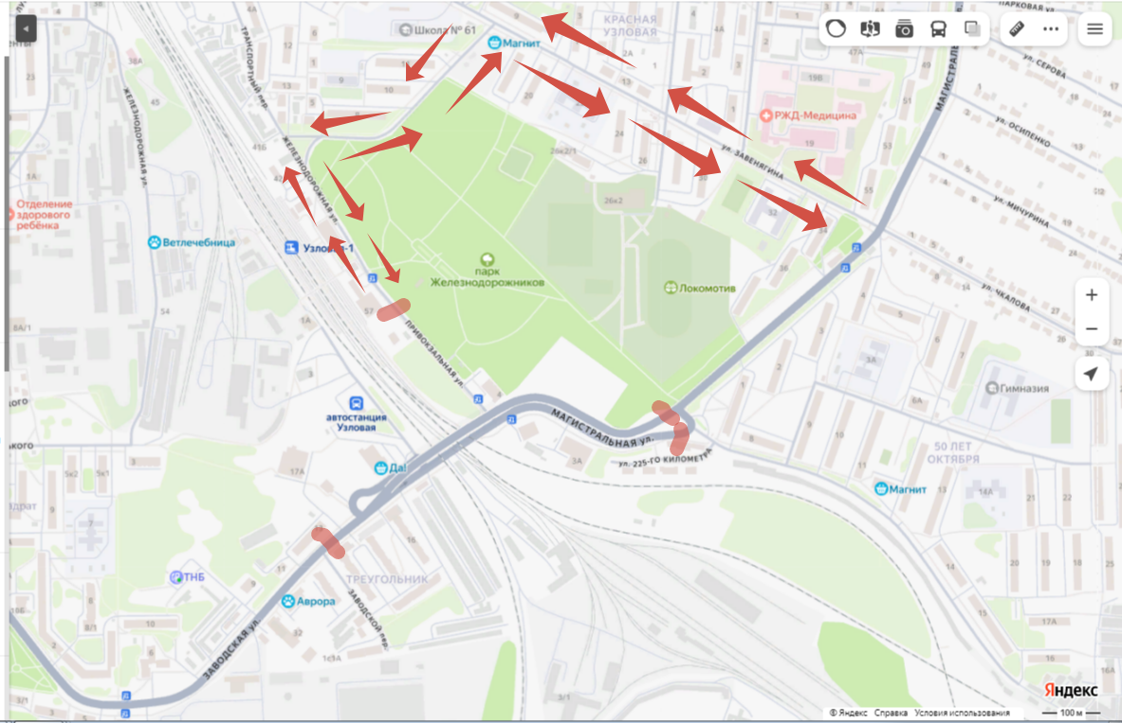

Согласовано:

Заместитель главы администрации | Трофимов Ю.В.  фамилия, инициалы | ___________  подпись | _________  дата
Комитет по благоустройству, транспорту и дорожному хозяйству | _____________________  фамилия, инициалы | ___________  подпись | _________  дата
Комитет  по правовой работе | ____________________  фамилия, инициалы | ___________  подпись | _________  дата
Руководитель аппарата | Мызникова С.М.  фамилия, инициалы | ___________  подпись | _________  дата
Отдел  по делопроизводству  и контролю | ____________________  фамилия, инициалы | ___________  подпись | _________  дата
Исполнитель: комитет по благоустройству, транспорту и дорожному хозяйству, Горшков Д.Л., 5-30-32

